2. Cizinci pobývající na území ČR podle kategorií pobytu

K 31. 12. 2015 pobývalo legálně na území České republiky celkem 467 562 cizinců, z toho většina (260 040 neboli 55,6 %) na základě uděleného povolení k trvalému pobytu (údaje Ředitelství služby cizinecké policie). 204 630 osob pobývalo k uvedenému datu v ČR na některý z typů přechodného pobytu (občané tzv. třetích zemí dlouhodobá víza nebo dlouhodobý pobyt, občané EU a jejich rodinní příslušníci přechodný pobyt). Zbytek, tj. 2 892 osob, tvořili cizinci, kterým byl na území České republiky udělen azyl.

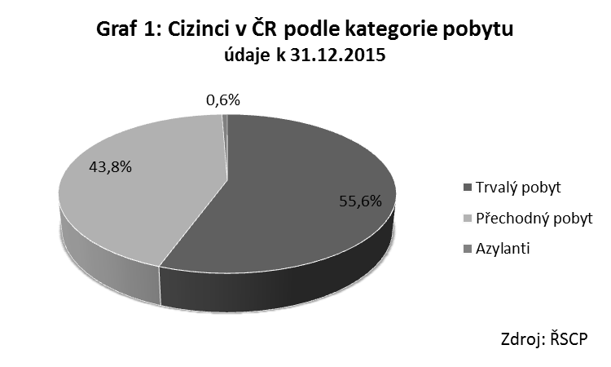

Podíváme-li se na časovou řadu podle jednotlivých kategorií pobytu, je patrné, že zatímco do roku 2012 převažovali mezi cizinci s uděleným povolením k pobytu cizinci s některým z typů přechodného pobytu, od roku 2013 se tento poměr obrátil a převažují držitelé povolení k trvalému pobytu, přičemž se jejich podíl stále zvyšuje. Naopak počty cizinců s přechodným pobytem mezi lety 2012-2014 klesaly. V roce 2015 je však u této kategorie cizinců opět patrný mírný vzestup, a to o 2,6 p. b. Počet cizinců, kteří v ČR získali azyl nebo dočasnou ochranu, vzhledem k nízkým počtům kladně vyřízených žádostí, roste v posledním období pouze pozvolně.

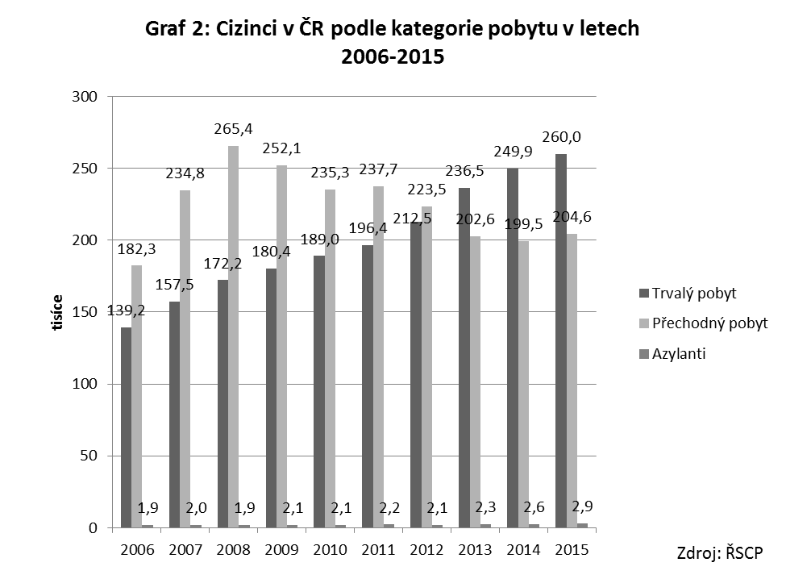

Zastoupení žen mezi cizinci s povoleným pobytem dlouhodobě roste, i když muži mají stále většinu. Koncem roku 2015 tvořily ženy 43,6 % legálně žijících cizinců v ČR (pro srovnání v roce 2006 to bylo 40 %).
Občané států EU-28 dosáhli v roce 2015 více než čtyř desetin (41,8 %) z legálně pobývajících cizinců v ČR, přičemž jejich zastoupení stále roste (v roce 2006 tvořili pouze 31,8 %). Oproti tomu, podíl občanů třetích zemí se i nadále snižuje (v roce 2015 pokles o 1,1 p. b.).
Pořadí nejvíce zastoupených státních občanství se ve statistikách cizinců s povoleným pobytem v poslední době výrazněji nemění. Mezi nejvíce zastoupené skupiny patří tradičně občané Ukrajiny (106 019 osob), Slovenska (101 589) a Vietnamu (56 958). Občané těchto tří zemí tvořili v roce 2015 celkem 56,6 % cizinců s povolením k pobytu (resp. s povoleným nebo evidovaným pobytem) v České republice.
Pořadí na ostatních místech žebříčku se v průběhu let příliš nezměnilo. V roce 2015 byli na čtvrtém místě, stejně jako v předchozím roce, Rusové (34 972), následováni Němci (20 464) a Poláky (19 840). Další místa byla obsazena Bulhary (10 984), Rumuny (9 116), občany USA (6 478) a Velké Británie (5 966).

